Klausur IKSY 1 07.07.2016

Name:

Matrikelnummer:

Erstellen Sie im Verzeichnis iksy05 ein Verzeichnis mit ihrem Namen. Nur Dateien innerhalb dieses Verzeichnisses zählen zur Lösung.
Zu den Geschäftsfeldern eines Gebäudemanagementunternehmens gehört die Behebung von Störfällen in den vom Unternehmen betreuten Immobilien. Sie sollen ein Programm schreiben, um den Gewinn bei der Behebung dieser Störfälle zu berechnen.

Der Benutzer gibt in dem folgend dargestellten Formular die für die Berechnung erforderlichen Daten ein.

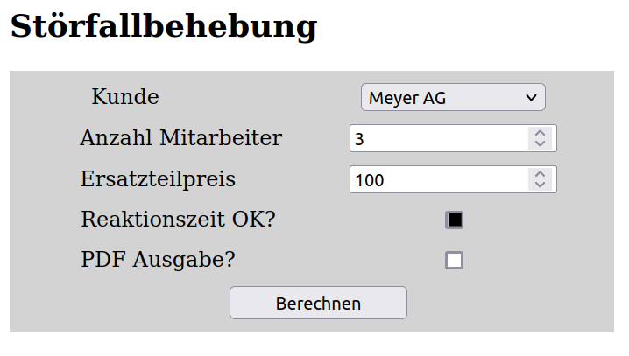
Zusätzlich benötigen Sie für die Berechnung Daten aus einer Datenbank. Sie finden die Informationen in der Tabelle vertrag der Datenbank wiInf_gebaeudemanagement.
Die Datenbank befindet sich auf Ihrem lokalen Rechner (Adresse 127.0.0.1), Benutzername und Passwort sind jeweils "wiInf".

Die Tabelle vertrag hat folgende Struktur:

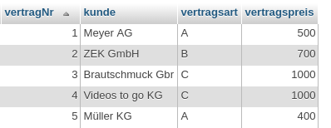

Der Gewinn einer Störfallbehebung berechnet sich aus dem Vertragspreis und den entstandenen Kosten.

Abhängig von der Vertragsart entstehen Personalkosten:
- Bei der Vertragsart „A“ entstehen dem Gebäudemanagementunternehmen erfahrungsgemäß Kosten von 70 Euro pro für die Störungsbehebung eingesetztem Mitarbeiter.
- Bei der Vertragsart „B“ entstehen dem Gebäudemanagementunternehmen erfahrungsgemäß Kosten von 90 Euro pro für die Störungsbehebung eingesetztem Mitarbeiter.
- Bei der Vertragsart „C“ entstehen dem Gebäudemanagementunternehmen erfahrungsgemäß Kosten von 100 Euro pro für die Störungsbehebung eingesetztem Mitarbeiter.

Zusätzlich entstehen Kosten für Ersatzteile, die für die Behebung eines Störfalls erforderlich sind. Hier kalkuliert das Unternehmen zusätzlich einen Aufschlag von 20% auf die Ersatzteilpreise, um die Verwaltungskosten für die Ersatzteile abzudecken.

Der Gewinn ist dann die Differenz zwischen dem Vertragspreis und den so ermittelten Kosten.

Es gibt eine Sonderregel. In den Verträgen wird eine Reaktionszeit festgelegt. Wird die Reaktionszeit nicht eingehalten, so reduziert sich der Gewinn um 100 Euro, weil das Unternehmen eine Pönale in dieser Höhe zahlen muss.

Stellen Sie client-seitig bereits sicher, dass alle Daten eingegeben werden, und dass die Anzahl der Mitarbeiter zwischen 1 und 5 liegt, sowie der Ersatzteilpreis unter 10000 Euro.

Prüfen Sie diese Validitäten auch auf dem Server und stellen Sie dort zusätzlich sicher, dass die
Vertragsnummer (vertragNr) eine Zahl ist. Verhindern Sie die Ausführung des Skripts bei unerlaubten Eingaben.

Sichern Sie die Ausgabe gegen XSS und CSRF ab!

Die Darstellung erfolgt über die Klassenbibliothek Smarty, die client-seitigen Eingabekontrollen
über HTML 5.

Formatieren Sie Eingabe und Ausgabe (soweit erforderlich) mit CSS.

Zur Erstellung der PDF-Datei wird die Bibliothek FPDF genutzt.

Die Ausgabe soll wie folgt als Webseite oder als PDF dargestellt werden:

